**Instituto Politécnico do Cávado e do Ave**

**Escola Superior de Tecnologia**

**Programação Orientada a Objetos**

**Licenciatura em Engenharia de Sistemas Informáticos**

**Trabalho Prático**

Gestão de Obras

Hugo Tiago Mendes Cruz– a23010

novembro de 2023

**Resumo**

Este projeto foi desenvolvido para atender as necessidades de gestão no setor de construção, focado na organização de 4 elementos fundamentais na construção civil, sendo esses os clientes, equipas de cada projeto, inventario e os diferentes projetos.

As principais funcionalidades incluem a criação e gestão de projetos onde é possível atribuindo equipas e clientes aos projetos, consumir material do inventario entre outros. Para desenvolver este sistema utilizei arrays, onde garantiu a eficiência do sistema.

Entre as melhorias futuras destacam-se: cada projeto ira ter uma lista de material consumido, remover funcionários do projeto e o cálculo automático do projeto. O sistema demostra se pratico atualmente, mas com estas implementações ficaria ainda mais robusto.

**Índice**

1. Introdução 6

1.1 Problema 6

2. Arquitetura e Design 7

2.1 Arquitetura e Design 7

2.2 Estrutura e Principais Responsabilidades das Classes 7

2.2.1 Person 7

2.2.2 Client 8

2.2.3 Employee 8

2.2.4 Project 9

2.2.5 Material 9

2.2.6 Company 10

3. Implementação 10

3.1 Principais funcionalidades 10

3.2 Decisões técnicas 12

3.3 Futuras Implementações 12

3.4 Código documentado XML 12

4. Princípios OOP aplicados 14

5. Conclusão 15

6. Referências 16

**Índice de Figuras**

Figura 1 – Diagrama de classes 7

Figura 2 - Herança 7

Figura 3 – Clients 8

Figura 4 – Employees 8

Figura 5 - Projects 9

Figura 6 - Materials 9

Figura 7 - Company 10

Figura 8 – Adiciona um Cliente 10

Figura 9 – Adiciona Project 11

Figura 10 - Cria um projeto 11

Figura 11 – Adiciona Funcionário a um projeto 11

Figura 12 – Usa o material 11

Figura 13 - Termina o projeto 11

Figura 14 – Classe Projects 12

Figura 15 – Classe Project 12

Figura 16 – Exemplo XML 13

Figura 17- Exemplo XML 13

Figura 18- Herança 14

Figura 19 - Encapsulamento 14

Figura 20- Polimorfismo 14

# Introdução

O presente trabalho surge no âmbito da cadeira de Programação Orientada a Objetos (POO), onde tem como objetivo consolidar, aplicar e expandir os conhecimentos adquiridos ao longo do semestre. Ao longo do desenvolvimento do projeto, procurou-se explorar de forma aprofundada os pilares fundamentais de POO, nomeadamente o encapsulamento, heranças e o polimorfismo, assegurando que o código desenvolvido segue boas práticas de programação, estas práticas incluem a utilização de estruturas de dados de forma eficiente.

O projeto de Gestão de Obras, foi idealizado com uma definição clara das responsabilidades das classes, e uma estrutura que permite a escalabilidade e manutenção do código. Por fim este trabalho não reflete só no conhecimento adquirido ao longo da cadeira, mas também a capacidade de transpor esse conhecimento para um contexto real de desenvolvimento, onde contribui para a formação de umas bases solidas na Programação Orientada a Objetos.

## Problema

No setor de construção, a gestão de múltiplos projetos (Obras) apresenta desafios significativos em termos de organização e eficiência. Gerir dados de clientes, funcionários, materiais e a organização de projetos pode tornar-se complexo e sujeito a erros, espacialmente quando se trabalha em grandes volumes de informações. O projeto de Gestão de Obras foi desenvolvido para responder a essa necessidade, propondo uma solução que permite centralizar o registo, consulta e atualização de dados relacionados às obras.

O sistema organiza informações sobre clientes, funcionários, inventario de materiais, estados dos projetos entre outros, de maneira a tornar a gestão de uma obra mais eficiente. Esta centralização de dados permite evitar erros comuns, otimizar recursos e melhorar as decisões a tomar ao longo do processo de gerir diversas obras.

# Arquitetura e Design

## Arquitetura e Design

Figura – Diagrama de classes

## 

## Estrutura e Principais Responsabilidades das Classes

### Person

Classe que representa uma pessoa de forma simples, com atributos básicos como id e name. É a superclasse para **Client** e **Employee**, de forma a evitar duplicação de código.

Figura - Herança

### Client

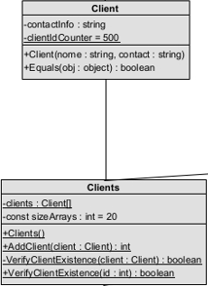

Representa um cliente da empresa incluindo informações de contacto e métodos para comparar clientes. Armazenado na classe **Clients**, que se trata se de uma “lista” **única** responsável por armazenar todos os clientes que a empresa contém. Para manipular esta lista a mesma contém alguns métodos como: Adicionar novos clientes verificar a existência de um cliente através do seu id. Numa futura fase tenho como objetivo implementar outros métodos de forma a evitando a falta de funcionalidades no sistema.

Figura – Clients

### Employee

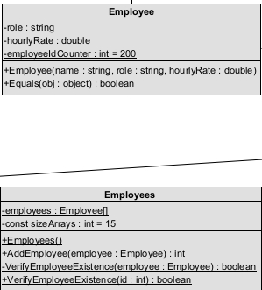Representa um funcionário da empresa incluindo informações de quanto ganha a hora e qual o seu cargo e métodos para comparar funcionarios. Armazenado na classe **Employees**, que se trata se de uma “lista” **única** responsável por armazenar todos os funcionários que a empresa contém. Para manipular esta lista a mesma contém alguns métodos como: Adicionar novos empregados verificar a existência de um funcionário através do seu id. Numa futura fase tenho como objetivo implementar outros métodos de forma a evitando a falta de funcionalidades no sistema.

Figura – Employees

### Project

Representa uma obra com atributos como **status**, **startDate**, **endDate.** Cada obra apenas pode contém um cliente, que no nosso sistema é armazenado apenas o id do mesmo. Cada projeto ira conter uma equipa de 3 funcionários que é armazenado na classe **Team,** onde apenas serão armazenados o id de cada funcionário. Esta classe também contém uma ligação muito importante com o **MaterialInventory** será através disso possível gerir o stock de material. Toda esta informação irá ser armazenada numa lista única de **Projects.**

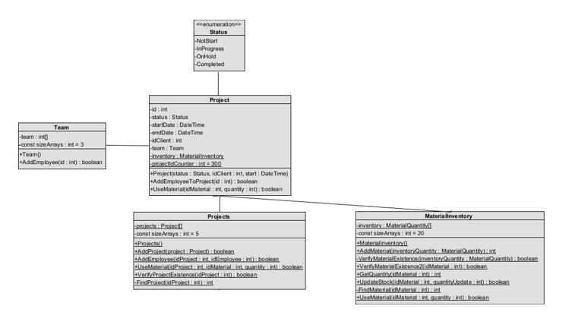

Figura - Projects

### Material

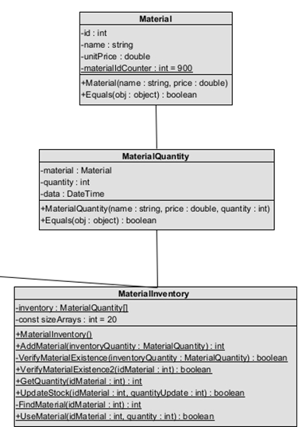

Representa um material necessário para os projetos, com atributos como **name** e **unitPrice**. Cada material é utilizado na classe **MaterialQuantity**, que associa o material à sua quantidade específica e à data de registo, permitindo um controlo detalhado do uso ao longo do tempo. A classe **MaterialInventory** centraliza a gestão do stock de materiais da empresa, funcionando como um repositório **único** de materiais, com quantidades e datas associadas. Esta classe é responsável por adicionar, verificar e atualizar o stock disponível, assegurando que a empresa possui os materiais necessários para os projetos em andamento, otimizando a organização e o controlo do inventário.

Figura - Materials

### Company

Classe central que coordena todos os elementos do sistema, com métodos para registar clientes, empregados, projetos e gerenciar o inventário de materiais. É a camada de alto nível que permite a execução de funcionalidades complexas.

Figura - Company

# Implementação

## Principais funcionalidades

É na criação de um projeto que tudo começa. Para criar um projeto é necessário existir um cliente na nossa lista única, caso não exista o projeto não é criado, ou temos de criar um cliente. Para isso utilizei este método:

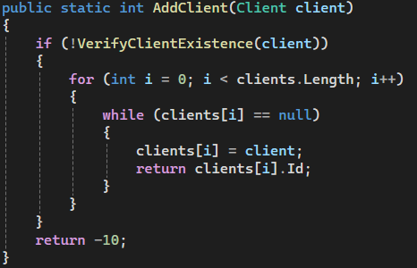

Ira verificar se ele já existe para evitar duplicação de clientes, caso não exista corre casa a casa da nossa estruturas de dados até encontrar uma casa nula. Quando encontrar coloca o cliente na respetiva casa e retorna o id do mesmo.

Figura – Adiciona um Cliente

Agora que temos o novo cliente pudemos criar o nosso projeto e inserir lo numa lista única de projetos, onde utilizei um método semelhante.

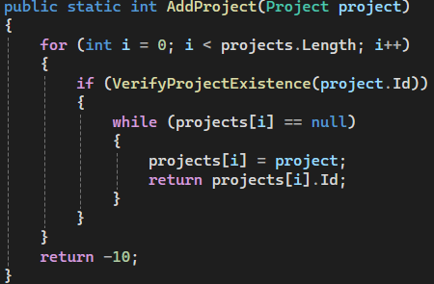

Figura – Adiciona Project

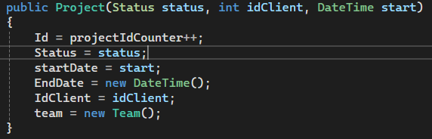

Figura - Cria um projeto

Visto que já temos o nosso projeto necessitamos de atribuir quais são os funcionários que iram trabalhar nesse projeto. Para isso utilizamos a seguinte funcionalidade:

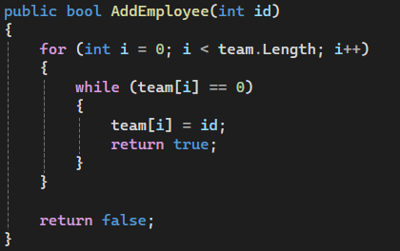

Figura – Adiciona Funcionário a um projeto

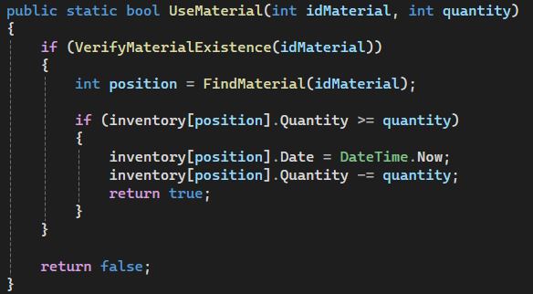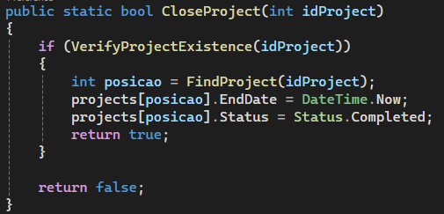Por fim conseguimos consumir o material necessário e concluir o projeto.

Figura – Usa o material

Figura - Termina o projeto

## Decisões técnicas

Nesta fase do trabalho, optei por utilizar arrays como estrutura de dados principal para armazenar e organizar informações sobre clientes, funcionários, projetos e materiais. A escolha dos arrays baseia-se na simplicidade e eficiência dessa estrutura, onde utilizei a abordagem sugerida em aula.

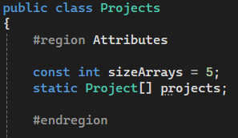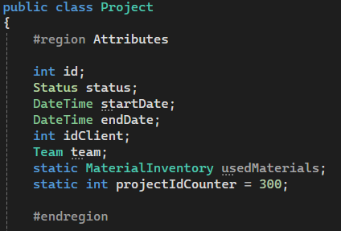

Figura – Classe Projects

Figura – Classe Project

## Futuras Implementações

* Cada projeto ira ter uma lista de material consumido.
* Cálculo Automático de Custos do Projeto
* Atualizar Informações do Clientes e Empregado
* Remover funcionários do projeto
* Listar Material consumido no projeto através do id
* Listar Projetos, Clientes e Funcionários

## Código documentado XML

A documentação com XML envolve adicionar **comentários XML** diretamente nos métodos, classes e atributos do código, descrevendo o que cada parte do código faz, quais são os parâmetros, os valores de retorno e outros detalhes importantes. Isso é especialmente útil, pois facilita a compreensão do código.

Figura – Exemplo XML

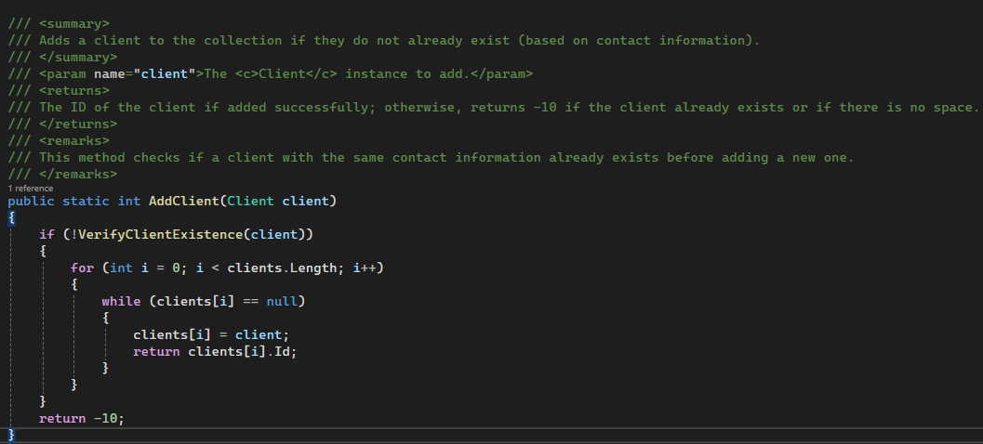

Figura - Exemplo XML

# Princípios OOP aplicados

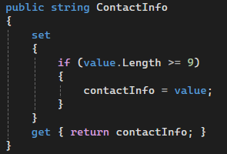



Figura - Herança

Figura - Encapsulamento

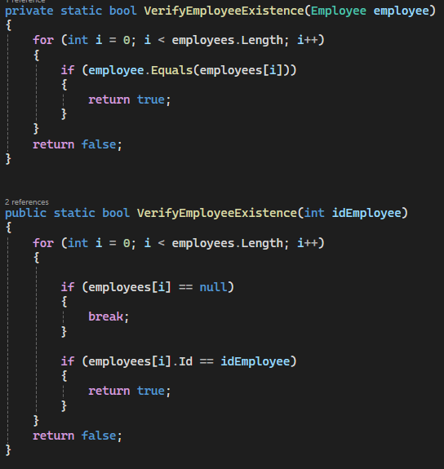

Figura - Polimorfismo

# 

# Conclusão

O desenvolvimento do projeto de Gestão de Obras proporcionou aprofundar os conceitos de Programação Orientada a Objetos (POO). Foi possível explorar pilares fundamentais como encapsulamento, herança e polimorfismo, onde foram aplicados de maneira eficaz para criar um sistema estruturado, escalável e eficiente. O foco nas boas práticas de programação e na utilização de estruturas de dados adequadas assegurou que o projeto se mantivesse organizado e funcional.

O sistema desenvolvido atende a necessidade do setor de construções focado na organização de múltiplos projetos. A inclusão de funcionalidades adicionais como cálculo automático de custos, listagem detalhada de materiais e a melhoria das operações de atualização e remover iram garantir que o sistema fica ainda mais completo, conseguindo satisfazer a necessidades de algumas construtoras.

Em resumo, este projeto ajudou-me a compreender alguns conceitos fundamentais na programação, mas também permitiu aplicá-los em contexto pratico. Além de consolidar o conhecimento adquirido, o projeto abriu portas para utilizá-lo em cenários futuros, demonstrando o quanto é importante para o desenvolvimento de aplicações mais robustas.

# Referências

<https://www.youtube.com/watch?v=6ac6Hdn4-p0>

<https://learn.microsoft.com/en-us/dotnet/csharp/language-reference/keywords/base>

<https://learn.microsoft.com/en-us/dotnet/csharp/fundamentals/object-oriented/inheritance>

<https://forums.visual-paradigm.com/t/static-method/10327>

<https://learn.microsoft.com/en-us/dotnet/csharp/fundamentals/tutorials/oop>

<https://www.w3schools.com/cs/cs_oop.php>

https://www.visual-paradigm.com/guide/uml-unified-modeling-language/uml-class-diagram-tutorial/